Посвящается
70-летию Великой Победы
в Великой Отечественной
войне 1941-1945 гг.
Воспоминания методиста по военно-патриотической работе
МОУ ДОД «Центр творческого развития»
ГАЛАНИНА Юрия Георгиевича

Мой Отец – патриот, гражданин, защитник Родины!
Меняются времена, меняются наши представления о жизненных ценностях, но одно остается не зыблемым - любовь к нашим близким, любовь к родителям. Народная пословица гласит: «Сын — памятник отцу». Не каждому отцу удалось воздвигнуть себе достойный памятник, а мой смог.
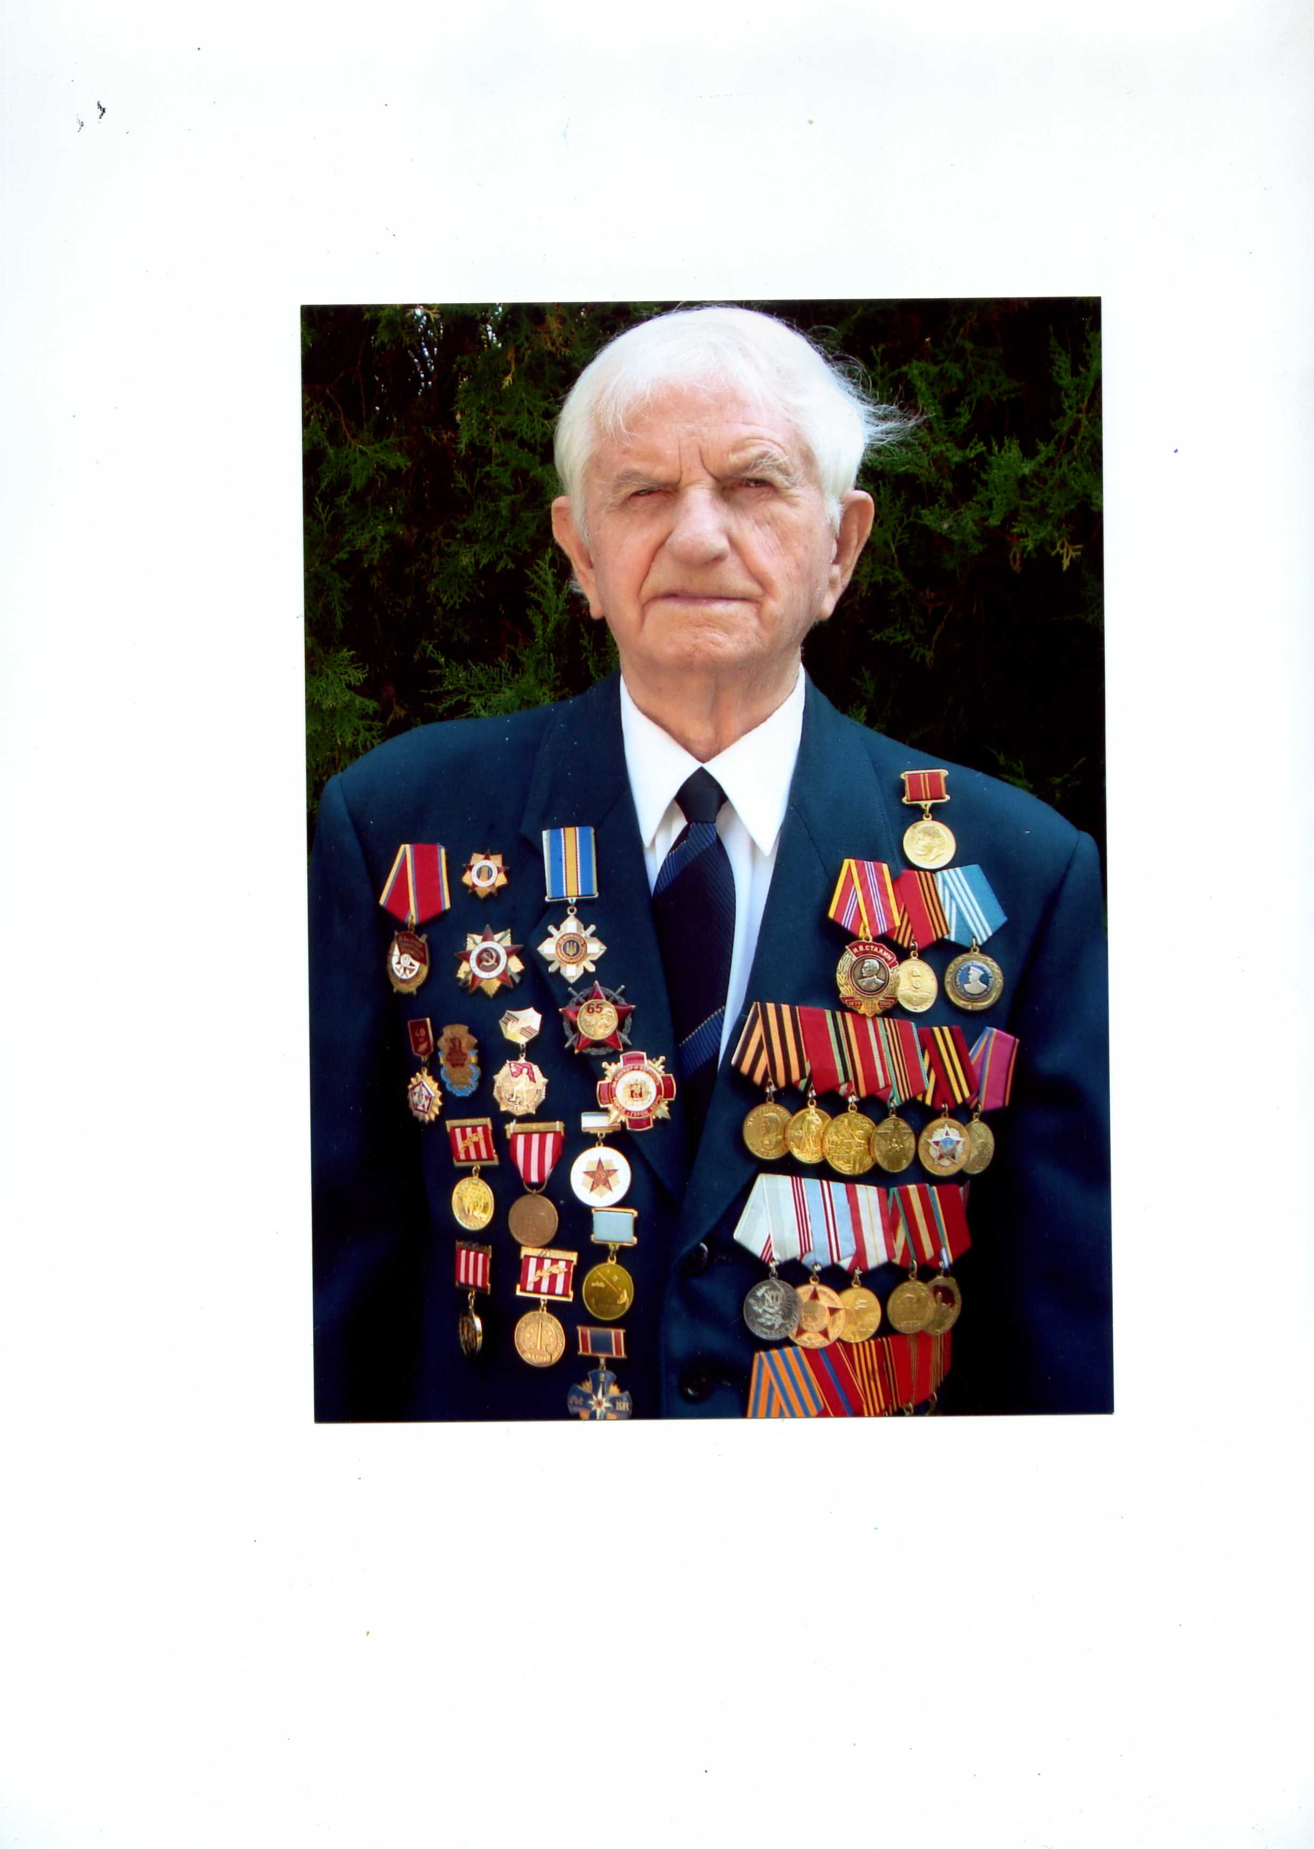
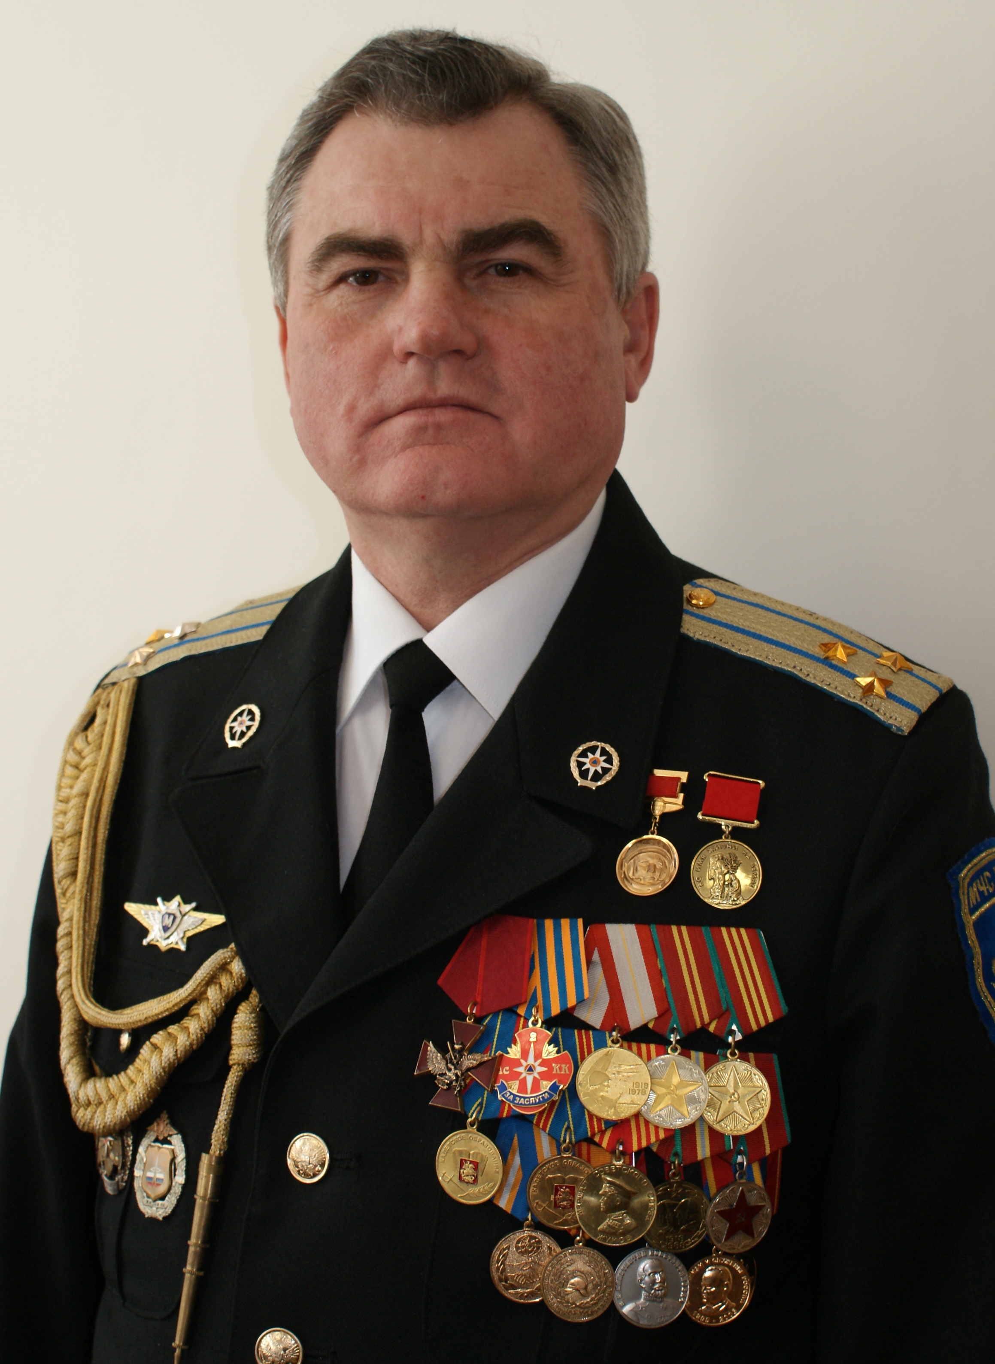
Когда Я, Галанин Юрий Георгиевич, полковник, ветеран Вооруженных Сил России, заслуженный испытатель космической техники, кандидат педагогических наук, по каким-либо причинам, оказываюсь в центре Москвы, то обязательно загляну на минутку в Александровский сад. Посетить аллею городов-героев, заставляет меня память о моем отце. Когда отец бывал в Москве, мы с ним обязательно посещали Александровский сад. Отец, склонив седую голову молча закрыв глаза, несколько минут стоял у Вечного огня на могиле неизвестного солдата, затем медленно шел к обелиску городу-герою Керчи – городу своего детства и юности, городу который он защищал в годы войны. Он клал свою мозолистую руку на обелиск, лицо его светлело как от встречи с дорогим другом.
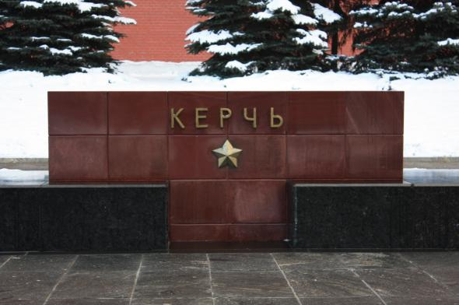
Теперь эту семейную традицию продолжаю Я – его сын. Прекрыв глаза, Я несколько минут молча постою, положа руку на прохладную поверхность обелиска городу-герою Керчи – городу которому мой отец был предан до последней минуты своей жизни. В эти светлые минуты высшая сакральная связь, пронизывает мое существо и соединяет невидимыми трепетными нитями мою душу с образом отца!
Батя! Весть о его неожиданном уходе на 91 году жизни, как всегда это бывает, застала меня врасплох и отозвалась во мне щемящей, тоскливой болью. Сразу начал корить себя, что опоздал, что надо было все бросить и мчаться в Керчь, чтобы успеть побыть с ним в последние минуты его жизни.
Я ежегодно встречался с отцом и часто звонил ему по телефону, как оказалось всего этого, прежде всего для меня было не достаточно.
Мой отец, Галанин Георгий Васильевич родился 11 июня 1923 года. С 5 лет маленький Жорик, как его звали в детстве, стал жить со свой большой семьей в центре города Керчи в Торговом переулке.

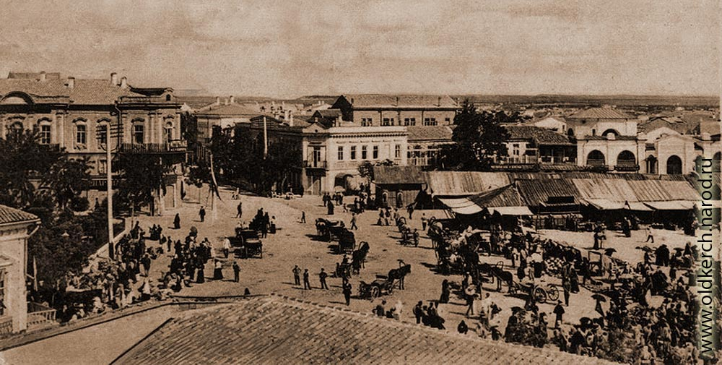
Вскоре мой дед Василий Дмитриевич Галанин стал работать главным бухгалтером на металлургическом заводе имени Войкова на «колонке», так назывался заводской район на окраине города Керчи. Вскоре и вся семья моего отца переехала жить на «колонку», в отдельную квартиру выделенную
заводом в домах РСКТ.
Моя бабушка Евдокия Васильевна, была из мещан, она окончила гимназию в Нижнем Новгороде, где ей дали не только достойное образование, но и научили шить, вязать играть на фортепьяно. Своего первого сына она величала возвышенно, не иначе как Георгий. В Керчи бабушка занималась ведением домашнего хозяйства, ведь в семье было четверо детей.

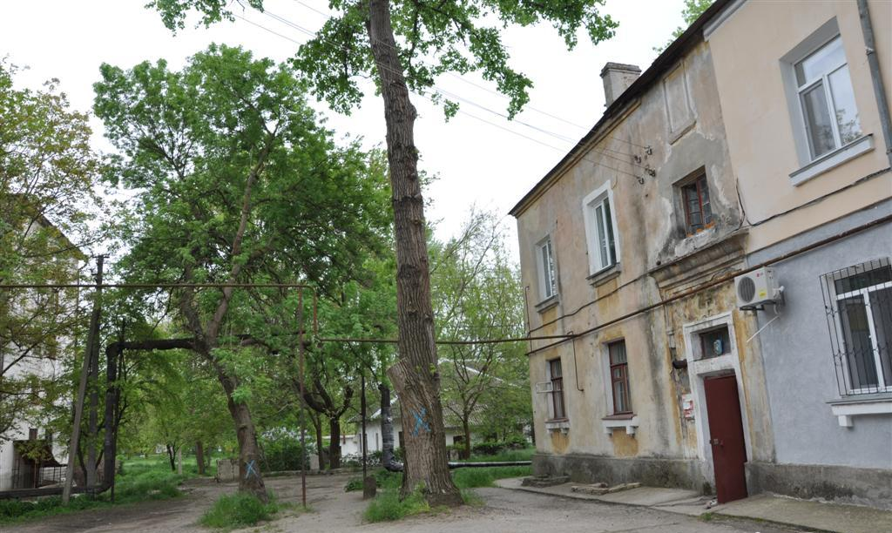
Семья моего отца жила в Керчи в достатке, т.к. мой дед Василий Дмитриевич хорошо зарабатывал. Мой дед Василий Дмитриевич, обладал уникальным складом ума, он очень хорошо считал в уме и еще лучше на счетах, он также хорошо играл в шахматы и был в почете у руководства завода. Кроме того мой дед был одарен музыкальными талантами. Он хорошо играл на баяне и на многих щипковых инструментах: гитаре, скрипке, мандолине. Его коньком была скрипка, на которой он играл виртуозно. У моего деда был прекрасный голос – баритон, до революции он даже пел в церковном хоре. Кроме того, мой дед хорошо плясал и мог выбивать чечетку (степ). Моим дедом даже был организован семейный мужской домашний оркестр. Жора брал гитару, Слава мандолину, а их отец скрипку и задорная музыка наполняла квартиру.
Многие из этих музыкальных талантов унаследовал и мой отец. Он хорошо играл на гармошке, на гитаре и мандолине, хорошо плясал и выбивал чечетку. Часть этих талантов унаследовал и Я его сын. Я играю на гармошке, на гитаре и конечно танцую.
В 1930 году мой отец, маленький Жора, пошел там же на «колонке», в школу имени И.В. Сталина (сегодня школа № 17 имени Веры Белик), где и закончил семилетку в 1937 году. Отец рос смышленым и способным парнишкой, но был очень своевольным. Обычно осенью он с друзьями часто сбегал с уроков и проводил время за ловлей щеглов, чижей и других птиц на местном карьере. Наверное, в связи с низкими успехами сына в учебе и было принято решение отдать его в ФЗУ. Фабрично-заводское училище (ФЗУ) № 5, отец окончил в 1940 году по специальности слесарь-электрик. В этом же году поступил на работу на металлургический завод и очень гордился своим новым званием - рабочий класс.
Началась Великая Отечественная война, мой отец в составе сформированного из молодежи завода батальона ополченцев, тушил зажигалки, ловил диверсантов-паращютистов, готовил завод к взрыву. Когда немцы захватили город Феодосия, завод взорвали. Вскоре семью отца эвакуировали в Среднюю Азию. Отец остался один в городе. Он в составе батальона продолжал участвовать в сооружении инженерных укреплений на подступах к городу, нести дежурство на крышах жилых домов, патрулировать улицы. Когда стало ясно, что город будет захвачен немцами, отец со своим другом Колей в октябре обратились к военному комиссару оборонного пункта с просьбой взять их в Красную Армию. Хотя ребятам еще не было 18 лет, их взяли и направили в Новороссийск на курсы пулеметчиков, учились месяц. Фашисты захватили Керчь 16 ноября 1941 года и установили в Керчи жестокий оккупационный режим, проводили частые репрессии против населения города и окрестностей.
В составе номера расчета пулемета Максим пулеметной роты, мой отец участвовал в составе войск 51-й армии в Керченско-Феодосийской десантной операции в декабре 1941 года, в которой был легко ранен.

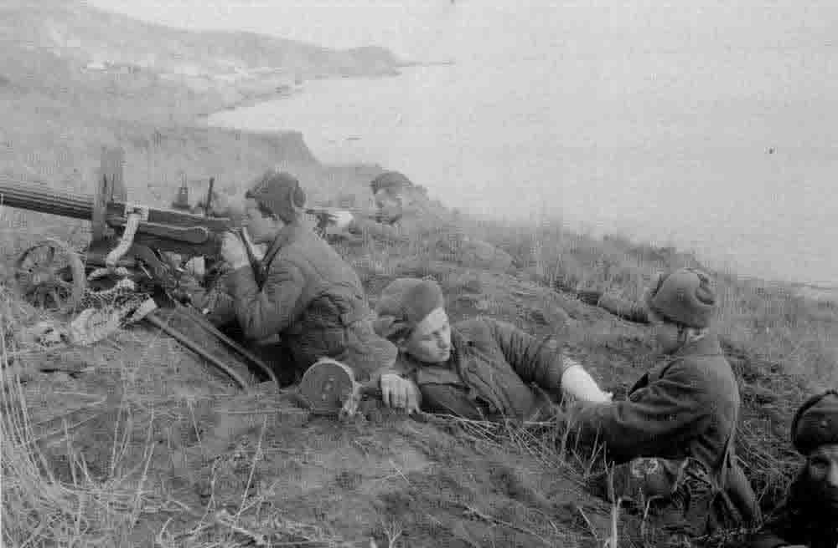
Керченско-Феодосийская операция 1941 года была крупнейшей из морских десантных операций в Великой Отечественной войне. Всего полтора месяца хозяйничали в Керчи оккупанты в первый раз, но последствия были чудовищными. Керчане вечно будут помнить "Багеровский ров" - здесь фашисты расстреляли 7 тысяч человек. Керчь освободили 30 декабря 1941 года.
В течение февраля-апреля 1942 г. войска Крымского фронта при поддержке Черноморского флота и Азовской военной флотилии вели тяжелые затяжные бои.
До апреля 1942 года отец участвовал в обороне Феодосии и боях в Крыму, в конце апреля он был серьезно ранен в ногу и отправлен на лечение в военный госпиталь в тыл, а 19 мая 1942 г. наши войска снова оставили Керчь.
Линия фронта четырежды проходила через Керчь. В результате кровопролитных боёв город был практически полностью разрушен. За время немецкой оккупации были убиты 15 тыс. мирных жителей. 11 апреля 1944 года советские войска снова освободили город Керчь.
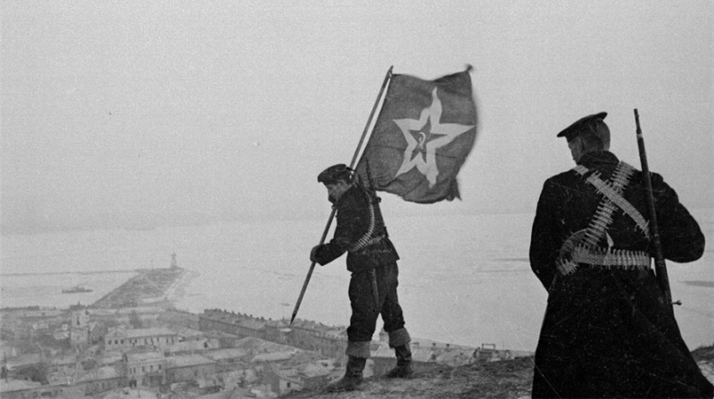

Освободителей города встречало чуть более 30 тысяч жителей, в то время как в 1940 г. их насчитывалось почти 100 тысяч. За участие в боях за Керчь 146 воинов удостоены звания Героя Советского Союза. В честь освобождения города на вершине горы Митридат воздвигнут Обелиск Славы и зажжен Вечный огонь. 14 сентября 1973 года за героизм и мужество воинов и населения города во время войны городу Керчь было присвоено высокое звание Города-героя.
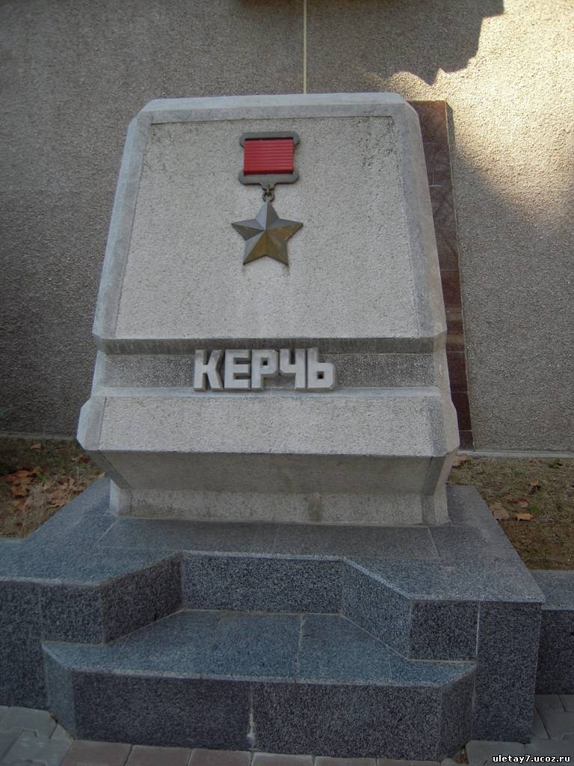

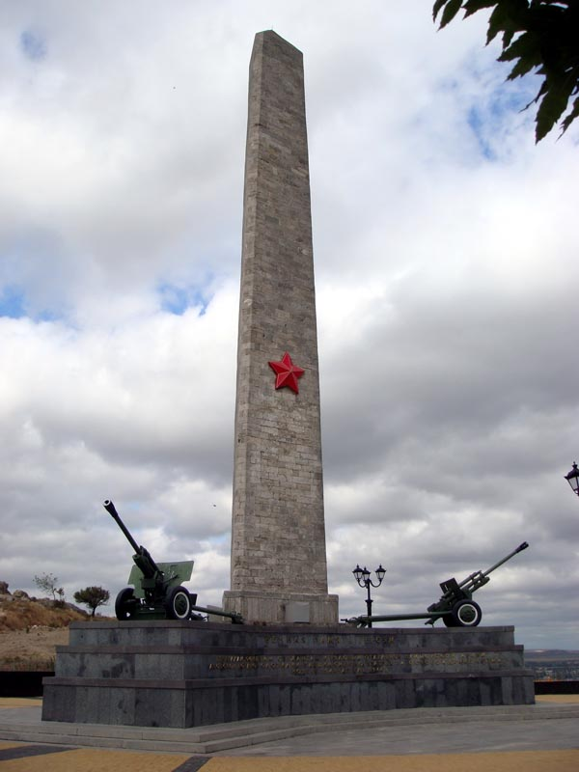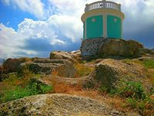
Когда отца комиссовали по ранению из рядов Красной Армии в 1943 году, он еще долго лечился. Постепенно отец основательно оправился от ранений, хотя хромал и ходил тросточкой. Он сразу же приехал в 1945 году в разрушенный город Керчь, где стал работать мастером-воспитателем в ФЗУ № 5. Все это время он продолжал искать свою семью в эвакуации. Вскоре семья нашлась в солнечном Узбекистане, в далеком городе Джизак, Самаркандской области.
В 1947 году отец для воссоединения со своей семьей приезжает в Узбекистан в город Джизак, здесь жили его мать, старшая сестра и брат. Отец устраивается на работу в городские Механические ремонтные мастерские (МРМ), где сначала работает слесарем, затем мастером механического цеха. В цеху была большая текучка кадров и многие токарные станки простаивали. Для того, чтобы выполнять ежедневный план по деталям, отец самостоятельно освоил все токарные, строгальные и сверлильные станки цеха. В итоге он стал лучшим токарем и изобретателем МРМ. Он научился читать и разбираться в чертежах на различные детали и ему стали поручать самые сложные и ответственные работы. Отца заметили, его стали награждать и поощрять, продвигать по комсомольской, а затем и партийной линии, направлять на различные мероприятия по обмену передовым опытом. На одном из комсомольских собраний мой отец познакомился с юной комсомолкой моей матерью - Любашей Гавриленко. В 1950 году отец женился, а 18 апреля 1951 года, родился и Я, Юрка Галанин.
Я помню, как отец всегда стремился к знаниям. На очередном этапе своей жизни он осознал, что надо учиться, без знаний нельзя. В 1960 году он пошел учиться в вечернюю школу в 9 класс, которая была при моей школе № 2 имени С.М. Кирова, я в это время учился в 3 классе. Вскоре он закончил 10 класс и поступил в Авиационный техникум в городе Ташкенте, который успешно закончил в 1965 году. Тяга к знаниям передалась и мне наверное по наследству.
В 1966 году Я, мой отец, моя мать и бабушка - мать отца поехали в гости в город Керчь, через Ростов. После этой поездки, отец принял решение перебираться на постоянное место жительства в Керчь. Сначала стали жить в Керчи Я с отцом, затем в 1967 году приехали к нам моя мать с братом. Отец сначала устроился на работу на «колонке», где мы снимали жилье. Он стал работать мастером в ПТУ № 5 (бывшее ФЗУ). Со временем отцу дали временную квартиру, как фронтовику и защитнику города, на улице Володи Дубинина, отец стал работать учителем труда и черчения в школе № 1 имени Володи Дубинина в центре города. За короткое время отец добился значительных успехов на педагогическом поприще. Он оборудовал в школе хорошие слесарные и столярные мастерские, оснастил эти мастерские различными токарными станками, как для работы по металлу, так и для работ по дереву. Благодаря отцу в школе начали функционировать кружки ракетного, автомобильного и судового моделирования. Команда школы стала активно участвовать в различных соревнованиях по моделированию, в которых добивалась значительных успехов, завоевывая кубки и грамоты в городских и областных соревнованиях.
Когда я с семьей приезжал к нему в гости, отец обязательно лично ходил на рынок за мясом для пельменей, это было фирменное семейное блюдо, затем отец всегда доставал из «заначки» бутылку крымского игристого вина. Семейный ужин обычно завершался игрой на гармошке и коронным танцем отца «Цыганочка с выходом». Отец искренне любил свой город Керчь, он был для него родным. Всех своих гостей он лично обязательно водил по центру города расхваливая его красоты. Отдельным этапом экскурсии было обязательное восхождение на гору «Метридат» к обелиску Славы. Затем все шли на набережную, которую отец называл морским бульваром.

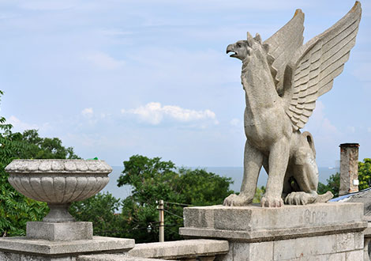

Отец проработал учителем до 70 лет и воспитал большое поколение достойных тружеников нашей страны.
До поздней старости он самостоятельно ходил на рынок за продуктами, обязательно в любую погоду посещал все футбольные матчи с участием местной городской команды «Залив». Как на работу ходил по вечерам в местный клуб игры в домино и как ребенок радовался, когда его команда выигрывала. Приходя домой он всем торжественно объявлял, что сегодня день удался они с напарником «чемпионили», т.к. оставили «козлами» все команды. После игры в домино, отец всегда устраивался у телевизора обязательно смотрел программу «Время», затем другие новости и трансляции футбольных матчей.
Отец очень тяжело переживал развал СССР, он не хотел верить в то, что страну, которую они защитили от фашистов, предали и развалили свои же недалекие политики. Он очень расстраивался, когда началась бессмысленная украинизация населения Крыма, что выражалось в смене вывесок на административных зданиях, в трансляции по телевидению и радио различных передач в основном на украинском языке. Отец упорно продолжал «болеть» за российские футбольные команды, жадно впитывал информацию из большой России. Отец всегда верил, что эта историческая несправедливость скоро закончится и он наконец ощутит себя гражданином огромной страны.
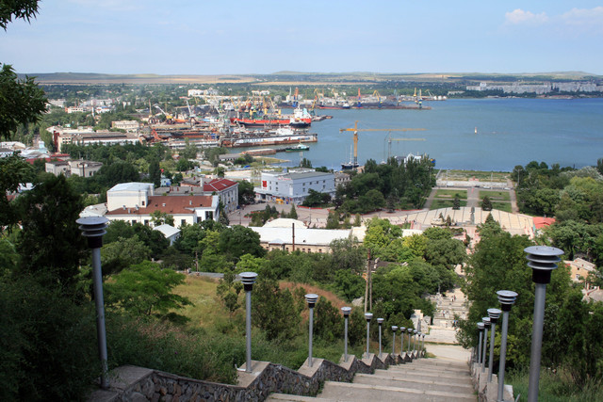

Мою душу согревает то, что мой Отец дожил до вхождения Крыма в состав России. Я представляю, какой радостью отозвалось в его израненном сердце – объединение Крыма с Россией!
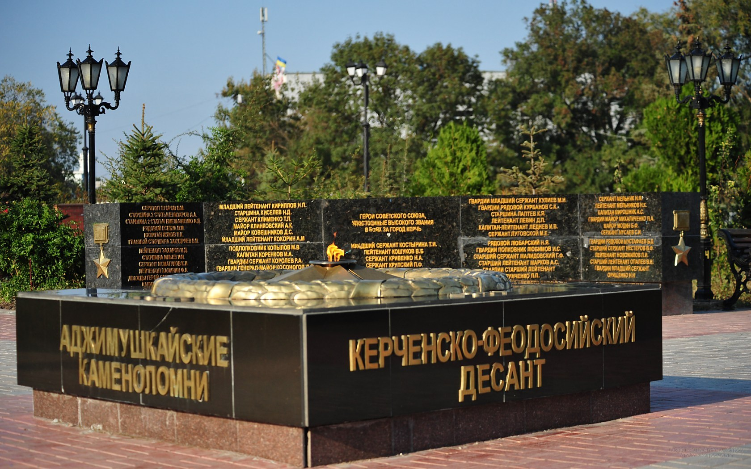

У нас с ним теперь снова единая Родина! Отец лежит в родной политой кровью солдат и матросов героев Отечества, русской земле, рядом с моей матерью, о них вечно будут помнить их дети, внуки и правнуки.
Сын фронтовика, ветерана
Великой Отечественной войны
полковник Юрий Галанин

31.03.2015

